纵向建制育人推进研究生集体建设高质量发展
张学峰，安文浩，林士伟，杜晋华
清华大学计算机科学与技术系
摘要：清华大学计算机科学与技术系面对研究生群体理性务实、科研任务繁重、理论修养易被忽视等特征，积极探索与实践纵向建制的育人模式，着力推进研究生集体建设高质量发展。该模式以课题组归属为核心划分纵向班级，突破年级限制，紧密围绕立德树人根本任务。论文重点阐述了计算机系如何紧扣中心任务，通过强化导学思政，将党建优势转化为育人实效；发挥专业所长，打造志愿劳动教育品牌，深化思想引领；立足国家战略需求，构建校地合作与就业引导双轮驱动机制；并实施纵向分层施策，精准满足差异化需求，确保集体育人全覆盖。实践表明，纵向建制有效促进了科研实践与集体建设的深度融合，强化了高年级对低年级的“传帮带”作用，筑牢了思想根基，提升了育人质量，为培养担当民族复兴大任的高层次计算机人才提供了有力支撑。
关键词：纵向班，集体建设，研究生教育

一、引言
清华大学计算机科学与技术系研究生群体规模较大（2024-2025学年全日制研究生共七百余人，以博士生为主体），思维理性、严谨务实，崇尚“行胜于言”，注重以实际行动践行使命担当。然而，繁重的科研任务往往导致计算机系研究生在党性修养与理论知识提升方面投入不足。针对这一群体的特点和培养需求，有效的集体建设模式至关重要。计算机系长期探索并实践了一种特色鲜明的集体组织形式——纵向班。纵向班，即以课题组归属为核心划分班级，原则上将同一导师指导的所有研究生（不分年级）纳入同一集体。这种模式突破了传统按入学年份划分的横向班级限制，其核心内涵在于紧密依托科研实践平台，以师生间、高-低年级学生间在科研学术、思想成长上的深度互动交流为主线，构建新型学术共同体与成长集体。该模式肇始于1999年清华大学计研四班的试点，强调导师的因材施教、学生对课题的深度参与以及高年级对低年级在专业学习、科研实践和思想引导上的传承与带动作用。目前，计算机系研究生分布在五个研究所，共组建了15个纵向党支部/班级。本论文旨在系统阐述计算机系如何立足纵向建制这一基础，通过系列创新举措，有效激发集体活力，破解育人难题，推动研究生集体建设实现高质量发展，为培养拔尖创新人才提供坚实保障。

二、紧扣中心任务，党建堡垒转化育人成效@张学峰
2.1 立足“课题组”导学思政，推动集体建设内涵式发展。
在第二次全国教育大会上，习近平总书记深刻指出，教育是国之大计、党之大计，是中华民族伟大复兴的基石工程，必须坚持党对教育事业的全面领导，坚持把立德树人作为根本任务，加快推进教育现代化，建设教育强国。高校作为拔尖创新人才培养的主阵地，肩负着培育德智体美劳五育并举全面发展的社会主义建设者和接班人的历史使命。新时代研究生教育日益成为国家科技创新体系的重要支撑力量，高校基层党支部必须主动服务国家战略，牢牢把握“为谁培养人、培养什么人、怎样培养人”的根本问题，在推动教育高质量发展中找准着力点、发挥引领力。
在此背景下，如何做好覆盖多年级多阶段的纵向研究生基层党支部师生共建工作成为整体党建工作的重要命题之一。纵向支部结构上形成纵向跨年级、横向跨课题组联动的组织群体，天然具备开展“全过程育人、全链条联动”的结构优势，是推动思想政治教育与科研成长融合发展的重要载体。在支部治理上，通过纵向联动机制可以实现从入学破冰、学术指导、价值引领，到就业实践的全周期支持；在育人导向上，支部依托科研平台深入推进“导学思政”，把握科研一线的思想脉搏，将党组织的战斗堡垒作用嵌入到科技攻关和人才培养全过程。因此，纵向研究生支部党建不仅是高校党建工作的重要创新形态，更是在新时代教育强国战略中，承载思想引领、组织育人和文化传承功能的重要基石。以纵向组织优势为支点，推动党建与科研协同发力、与教育改革同频共振，是纵向学生基层党支部最鲜明的特色。
2.2 工作案例：高性能所计研二一党支部
计研二一党支部为计算机系高性能研究所的纵向学生党支部，支部学生结构组成纵揽各个年级。支部内学生研究课题紧扣国家高质量发展主线任务，包含芯片架构设计、存储系统、高性能计算、超算智算、大模型推理等现代科技前沿课题。支部始终坚持党建引领、坚持问题导向、坚持从实际出发，立足纵向支部特点，深入贯彻学校与计算机系党委工作部署，推进党支部规范化、系统化、实效化建设。支部面向不同年级、不同阶段学生，构建了纵向支部独有的“纵向成才链条”。通过思想建设引导、校园生活引导、实践就业引导等，实现纵向支部研究生的全周期成长支持体系，切实发挥了党支部在育人中的引领作用。
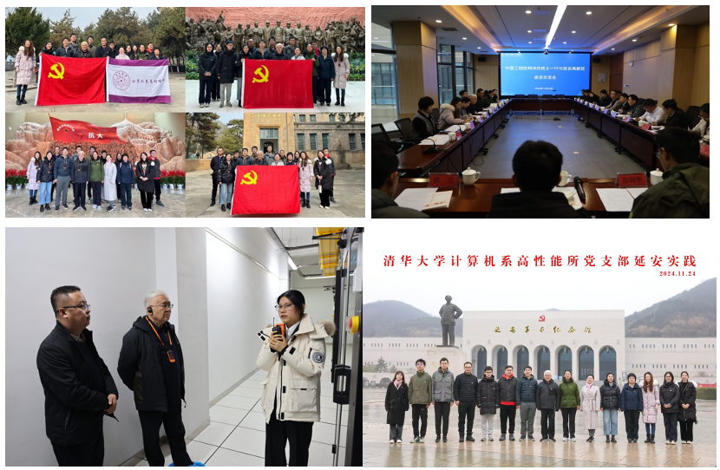
图1 计算机系高性能所师生联动线下实践
计研二一支部紧密联系教工支部进行学生实践就业引导，支部形成了完善的“党建+实践+就业”融合推进模式，依托高性能所的优质资源，组织策划了多场特色线下实践路线：①邀请郑纬民院士带队赴陕西西安开展实践，并于当地超算中心进行座谈，深入探讨超算中心实际需求；②赴北京应用物理与计算数学研究所参观“九所”党史馆，感受“两弹一星”精神；③赴国家超级计算天津、无锡、昆山中心参访，了解算力基础设施背后的战略布局；④走进启元国家重点实验室，学习人才引进政策与新型科研单位建设模式；⑤赴北京平谷区交流，调研科技如何推动高水平物流体系建设；⑥赴青海大学实践交流（雁行），与青海大学计算机学院学生党支部联合共建并交换学科建设意见。通过这些实践能够正确引导同学们将理论知识与社会真实需要紧密结合，补全对各行各业的认知，进而引导同学们走向更加合适、更有用武之地的工作岗位。
在思想引导上，支部同样紧密联合高性能所教工支部展开党建工作，先后邀请郑纬民院士为支部同学讲解现代高性能计算发展现状以未来走向；邀请计算机系副主任武永卫老师为大家解读二十届三中全会内容；邀请计算机系高性能所教工党支部书记陆游游老师为大家展开以全面贯彻中央八项规定学习的主题党课；近期，还专门开展了以解决高性能所“小事难题”为主题的师生专题讨论，旨在搭建师生沟通桥梁，更高效地解决潜在在高性能所学生群体内的问题，推动高性能所轻装上阵地向前进步。高性能所师生共 46 人参与了本次会议，会上反应的多项问题也于一周之内完成了整改。
计研二一党支部依托纵向班级架构，探索形成了以“分层分类、全程覆盖、协同育人”为核心的纵向治理模式。支部坚持从实际出发，聚焦不同年级学生的阶段性需求，构建起涵盖思想引导、学业科研、就业实践、心理支持等方面的全周期培养体系。通过强化教工联动、丰富组织生活、拓展外部资源，支部实现了组织力、引领力和服务力的有机统一。在紧密师生联动下，计研二一支部不仅是学生活动平台，更成为了师生高效交流平台。 在 2025 年秋季学期，高性能所教工支部与计研二一学生支部双双获得2024-2025 年度 清华大学先进基层党组织称号。
三、发挥所学所长，推进志愿劳动教育品牌化建设@安文浩
3.1 发挥“传帮带”集体文化，推动思想引领长效化纵深实施
习近平总书记在党的二十大报告中明确指出，"全面贯彻党的教育方针，落实立德树人根本任务"。高校作为培养时代新人的重要基地，必须构建系统性、持续性的思想引领工作体系。新时代研究生群体作为科技创新的重要力量，其思想政治素养直接关系到民族复兴大业。多年级纵向党支部建设中，"传帮带"集体文化成为推动思想引领工作的重要抓手。通过构建老党员带新党员、高年级带低年级、科研骨干带学术新手的立体化传承体系，形成思想政治教育的内生动力，实现"一代人影响一代人"的育人目标。
传承机制上，构建涵盖理论武装、实践历练、精神熏陶的多维传承体系。在理论传承中强化党的创新理论学习，实现老党员与新党员的思想对话与理论共鸣；在实践传承中依托各类平台载体，推动经验分享与能力传递；在文化传承中弘扬党的光荣传统，让红色基因在师生互动中赓续传承。引领效果上，"传帮带"文化推动思想政治教育从传统模式向创新模式转变，从短期效应向长效机制转变。通过建立系统性的成长培养体系，实现全员覆盖、全程跟踪、全方位引领，培养了一支政治过硬、本领高强的学生党员骨干队伍，形成思想政治教育工作的内生循环和自我完善。"传帮带"集体文化是新时代高校党建工作的创新实践和有效载体。通过持续深化文化内涵建设，营造浓厚的思想引领氛围，为党和国家事业发展培养更多德才兼备的优秀人才。
3.2 工作案例：媒体所计研三三党支部
2024年11月，计算机系与新闻学院联合开展“科技助老”志愿行动。在计算机系党委副书记赵颖指导下，离退休党支部周立柱、苏凤娥以及新闻学院张亚楠等教师协同参与，面向老同志的实际需求，聚焦网络安全与数字工具应用，探索以“传帮带”为核心的师生共同体建设路径，推动思想引领与实践育人的有机统一。
本次行动坚持党建引领与问题导向相结合，围绕“学得会、用得上、记得住”的目标，形成“三位一体”的服务框架：一是开展AI时代反诈科普，厘清“换脸”“拟声”等新型诈骗风险点，强调多因子核验与口令验证等可操作性策略；二是开展常用线上会议工具教学，梳理统一身份认证、会议创建与屏幕共享等关键流程；三是建立结对帮扶与持续答疑机制，打通“课堂讲解—个性化辅导—教材迭代”的闭环，不断优化面向老同志的图文手册与操作卡片。
行动成效体现在三个层面：其一，搭建起“教师引领—研究生骨干—志愿服务队”纵向协同链条，初步形成“以老带新、以新助老”的互助文化；其二，构建跨院系资源共享与协同服务机制，推动志愿服务常态化、品牌化；其三，在数字素养提升与网络安全意识培育上取得实效，获得赵颖副书记“建立长效机制”的肯定与指导。
面向后续，团队将把“传帮带”固化为可复制、可推广的工作模式：以教师为牵引、以研究生为骨干、以志愿队为触角，持续完善反诈与数字工具教学内容，定期更新图文手册与微课资源；以需求清单和回访机制为抓手，把思想政治引领融入数字赋能全过程，推动志愿服务由“集中活动”向“常态深耕”转变，形成可持续的纵深实施体系。
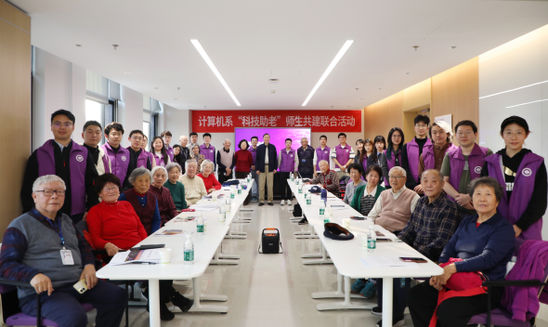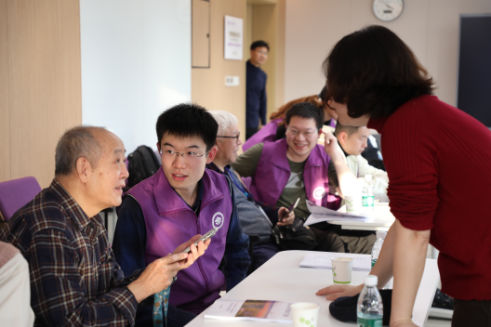
图2 计算机系媒体所师生联合党建活动现场
四、立足国家战略，构建校地合作与就业引导双轮驱动机制@林士伟
4.1 打造“家国计”实践品牌，筑牢就业引导关键枢纽
重庆雁行，西部，高校，公共部门，军队。
党的二十大报告指出，“高质量发展是全面建设社会主义现代化国家的首要任务”，并把教育、科技、人才作为现代化建设的基础性、战略性支撑，强调坚持为党育人、为国育才，推动科教兴国、人才强国与创新驱动协同发力。我们将研究生培养与就业引导置于国家战略布局中一体谋划，突出“校地合作与就业引导双轮联动”的工作格局：以“教育—科技—人才”一体推进为牵引，贯通创新链、产业链、人才链，把岗位能力标准、区域人才政策与行业真实场景前移到育人现场；遵循产教融合、协同育人的制度路径，通过校地企共同体将用人需求、项目课题与培养环节同频对接；结合国家重大战略与重点区域产业布局反向校准学科方向与能力结构，依托科研训练与社会实践锻造问题导向与工程化能力，推动人才供给与产业需求高效耦合、精准匹配。
纵向班跨专业跨年级组班，是一个稳定的学习与实践共同体，具有协同与“传帮带”强、资源共享与信息流转快的特点。依托这一优势，我们引导研究生“行走百业看山河巨变 奋楫扬帆谋发展新篇”，透过专业看行业、立足行业铸伟业，深入各行各业，从百业变革中感知中国发展脉搏；以理论学习、专题调研、社会实践等形式打造“家国计”实践活动，贯穿“立大志、入主流、上大舞台、干大事业”的职业发展理念。坚持产学研一体、校地企协同发力，把学术研究与应用场景紧密结合，面向国家和社会需求选择方向、锤炼本领；与高校、地方党政机关开展联合党建、联学联建，形成资源共享、优势互补、协同育人的长效机制；把纵向班的组织力转化为长期的人才供给能力和稳固的就业通道，形成从学习到实践、从实践到就业的闭环，为社会主义现代化强国建设贡献可靠的人才与方案支撑。
4.2 工作案例：人智所计研四四党支部
为深入学习贯彻习近平新时代中国特色社会主义思想和党的二十大精神，迎接新中国成立75周年，充分发挥研究生党支部的战斗堡垒作用，促进党团班集体协同发展，引导研究生从各行各业的变革感悟伟大成就，凝聚奋进力量，计研四四党支部以“行走百业看山河巨变 奋楫扬帆谋发展新篇”为主题，开展了针对重庆市汽车产业转型融合和新质生产力探索的“雁行”研究生党支部特色活动。“家国计”赴重庆实践支队于5月10日~5月12日赴重庆走访了重庆大学、西南大学、红岩博物馆、长安汽车制造工厂、长安汽车全球研发中心、重庆中科汽车软件创新中心、西部科学城智能网联汽车创新中心等多家单位，通过宣讲、采访、座谈、主题教育等方式开展了一些列高质量实践活动。
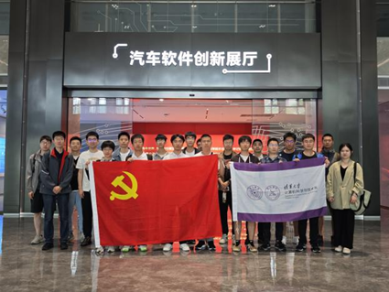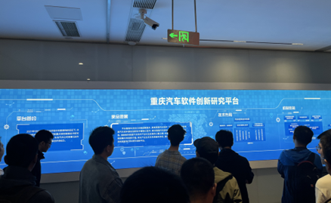
图 清华实践支队参访重庆中科汽车软件创新展厅

在重庆市汽车产业的转型升级之路上，我们见证了一场深刻的产业变革。重庆中科汽车软件创新中心、西部科学城智能网联汽车创新中心和长安汽车全球研发中心等机构，成为了推动这一变革的关键力量。他们不仅在技术研发和创新上取得了显著成就，而且在人才培养、平台建设和产业链协同等方面发挥了重要作用。面对挑战，如技术研发投入不足、人才短缺、资金不足和技术集成难题，这些机构通过加大研发投入、引进高素质人才、产学研合作和政策支持等对策，成功提升了汽车产业的核心竞争力。西部科学城智能网联汽车创新中心通过产学研合作，成功输出了多项关键技术和知识产权，成为推动智能网联汽车技术发展的前沿阵地。长安汽车全球研发中心则汇聚了全球顶尖的研发人才，为智能网联和新能源汽车产业的发展提供了全方位支持。
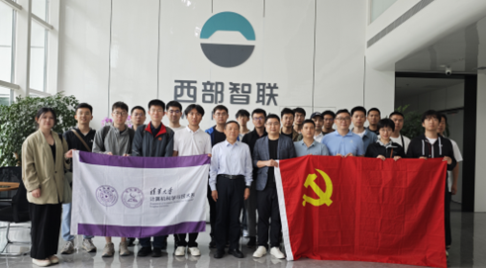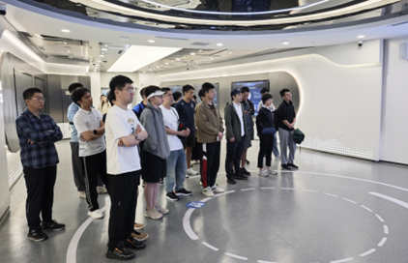
图 清华实践支队参访重庆西部科学城智能网联汽车创新中心
通过此次实践活动，我们不仅深入理解了重庆汽车产业的转型与新质生产力的现状，还认识到各方合作的重要性。产学研结合、政策引导和市场反馈相互促进，形成了良性的产业生态。通过此次重庆市汽车产业转型与新质生产力的调研，我们不仅清晰地认识到技术创新、人才引进和政策支持在推动产业升级中的重要性，还深刻体会到产学研结合所带来的多方协同效应。这些活动的成果不仅为企业的持续发展奠定了基础，更为国家的科技进步和经济高质量发展提供了强有力的支持。从党的发展和国家战略的角度来看，这些经验启示我们，创新驱动是实现中华民族伟大复兴的核心动力，只有通过不断的技术革新和产业优化，才能在国际竞争中立于不败之地。同时，政府、企业和学术机构之间的密切合作，将进一步促进资源的高效配置，为实现可持续发展创造良好的条件。作为清华学子，我们应当树立起时代责任感与担当意识，主动参与国家重大战略的实施，致力于科技创新与社会服务。我们要发挥自己的专业优势，将学术研究与实际应用紧密结合，关注国家和社会的需求，积极为经济发展和社会进步贡献智慧与力量。通过不断学习和实践，我们要在推动国家科技进步和经济高质量发展的过程中，展现出清华学子的使命与担当，成为建设社会主义现代化强国的重要力量。
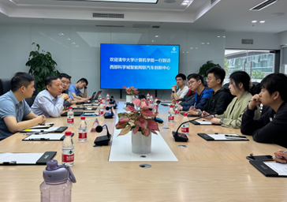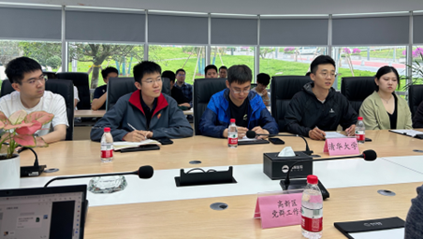
图 清华实践支队与高新区党群工作部、西部智联等进行座谈交流
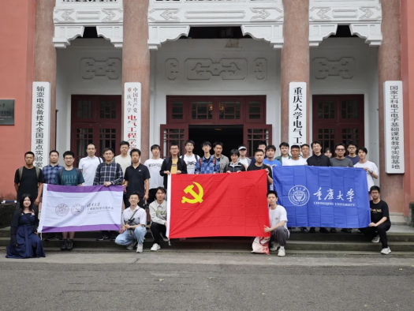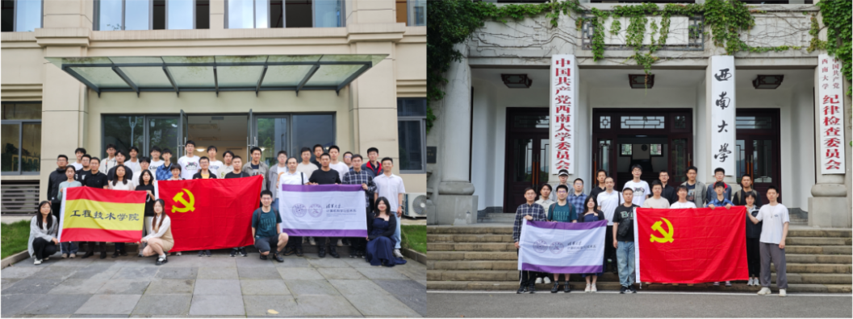
图 清华支队与重庆大学、西南大学联学共建主题党日活动
此次活动不仅增进了我们对汽车产业的理解，同时也开展了高校座谈、红色景点参访、专题党团日活动等活动，深入探讨了发展新质生产力和推进高质量发展的科学内涵与重大意义，创新了活动形式，密切了党群联系，强化了思想引领，学习巩固拓展了主题教育成果，以高质量党建带动了集体建设。实践事迹在新浪财经、清华研工小站等重点媒体发表稿件10余篇；制作的AR明星片能带领同学们穿越至红岩革命纪念馆，一睹革命烈士的英勇事迹，沉浸式学习《条例》党纪教育文件，线下覆盖约1000余人。实践成果受到重庆高新区党群工作部、中科汽车软件创新中心等单位的高度评价。实践成果荣获清华大学“2024年‘雁行’研究生党支部特色活动优秀成果”。

五、实施纵向分层施策，确保集体育人实现全覆盖@杜晋华
5.1 平衡“差异化”新老需求，系统构建集体骨干培养机制
2024年9月9日，习近平总书记于全国教育大会发表重要讲话，着重强调：“建设教育强国是一项复杂的系统工程，需要我们紧紧围绕立德树人这个根本任务，着眼于培养德智体美劳全面发展的社会主义建设者和接班人。” 促进德育、智育、体育、美育和劳动教育的有机融合，已然成为新时代党的教育工作面临的新任务、新要求，更是建设教育强国的重要举措。
计算机系所施行的纵向班级制度，促使各支部呈现出多元化的年级结构。这一创新模式不仅有力推动了科研人才梯队式培养体系的构建，为针对新生与高年级同学的差异化需求实施分类施策创造了有利条件，也对工作统筹与资源配置提出了更高要求。
在长期的育人实践中，计算机系以学生为中心，精心搭建起一套全面且系统的集体先进培养体系，涵盖骨干培养制度、计研领航计划以及集体推优举措等多个重要方面。
在骨干培养方面，计算机系始终秉持着让每一位同学都能积极、平等地投身于集体建设的理念，全力培育集体凝聚力与归属感。面向党员同学，设立党支部书记、组织委员、宣传委员、青年委员等关键岗位；面向团员同学，设置团支部书记；面向全体同学，设立带班助理、带班副助理、文体委员等。与此同时，借助校设系设学生会、团委等学生组织团体，为同学们提供多元的服务岗位，促使同学们深刻领会 “为人民服务” 的根本宗旨，彰显新时代青年的使命担当。
在五育并举方面，计算机系设立计研领航计划。充分整合计算机系的学术、校友、就业等丰富资源，为同学们搭建起走出校园、融入社会的广阔活动平台。通过就业实践、志愿劳动、文体活动、走访红色基地等形式，依据不同年龄层级学生的特征和需求，精准提供相应的资源、支持与指导，致力于实现 “一支部一策，一学生一策”，开展有侧重、有针对性的定向育人工作。
在集体推优方面，通过设立面向优秀骨干的 “计研领航之星” 以及面向优秀支部的相关先进奖项，全力培育同学们的集体荣誉感。集体育人涵盖两个关键维度：其一，着力培养具备集体主义精神、团队协作能力的个体；其二，将整个集体视作一个育人主体，营造全员、全过程、全方位的育人环境。计算机系的表彰视角不局限于学生个人，更从集体层面为同学们树立典型、弘扬先进，让同学们在集体推优过程中全员参与，携手共进、共同成长。
4.2 工作案例：软件所计研五三党支部
计研五三党支部为计算机系软件研究所的纵向学生党支部，覆盖各年级学生，始终以 “强基铸魂、五育融合” 为核心，在骨干培养、五育并举和集体推优等方面形成系统性育人体系，成为研究生基层组织建设的标杆。支部以 “党建强基、科技赋能、五育并举” 的创新实践，探索出具有清华特色的党团班一体化协同育人路径，为高校基层党建与人才培养深度融合提供了鲜活样本。
骨干培养，构建多维协同育人体系。支部创新建立《党团班一体化发展台账》制度，将党团务工作全流程与人才培养标准化管理深度融合，形成横向党团班协同、纵向年级贯通的培养机制。针对高年级学生占比高的特点，支部构建 “实践 - 理论 - 党课 - 交流” 四位一体育人模式：实践维度，组织成员赴邓小平同志诞辰 120 周年纪念展览开展 “铭记伟人贡献” 主题党日，强化家国情怀教育；理论维度，举办 “党团班一体化发展” 专题培训，系统学习全国高校样板支部建设经验，推动经验落地实践；党课维度，支部书记主讲 “深化党史党章学习” 专题党课，采用 “线上直播 + 线下研讨” 形式覆盖全体成员，创新党员教育载体；交流维度则通过与文科院系开展 “文化自信与科技自立” 跨支部联学，促进学科交叉与思想碰撞。同时，在党员发展中，支部构建 “积极分子 - 预备党员 - 正式党员” 三级培养体系，创新实施 “入党即服务” 机制，通过引导支部同学参与群众工作、志愿服务等实践，实现党员发展与服务育人的双向促进，精准响应青年成长需求。
五育并举，打造特色化育人品牌矩阵。支部以 “专题化、项目化、品牌化” 为路径，依托 “计研领航” 等计划，构建 “每月一育” 系统性实践框架，将德智体美劳教育深度融入研究生成长全过程，打造出特色化育人品牌矩阵。德育铸魂方面，开展 “计研青年说” 中国式现代化系列微宣讲，结合学科特色解读科技创新与国家战略的关系，强化研究生的使命担当；智育赋能环节，组织 “两弹一星” 历史学习活动，通过观看相关科研攻关历程影片，引导学生体悟 “干惊天动地事，做隐姓埋名人” 的奋斗精神；体育强基上，创新 “导学双打” 赛制，通过羽毛球、台球等文体活动促进师生互动，构建 “学术交流 + 身心健康” 双促进模式；美育润心之时，联合美术学院开展 “跨学科协同发展新质生产力” 主题研讨，探索科技与艺术融合的创新路径；劳育促行中，与龙岗社区共建 “智慧助学” 志愿服务，面向学生家长开展 AI 工具培训，将专业知识转化为服务社会的实践能力。
集体推优，塑造标杆型示范组织。支部积极响应学校和院系对先进支部的建设要求，形成 “骨干引领、集体共进” 的推优机制。个人层面，支部骨干均获 “计研领航之星” 称号，涵盖党建学习、志愿服务、文体活动等多个领域，发挥示范带动作用；集体层面，支部获评校级 “笃行” 班团称号，入围 “甲级团支部” 评选并最终获此殊荣；品牌传播上，支部积极牵头组织 “雁行” 计划、主题教育等重点项目，在校系相关平台发布宣传稿件几十余篇，形成广泛影响力。
整体而言，计研五三党支部以 “党建强基、科技赋能、五育并举” 为核心，形成了三大特色经验。其一，通过台账制度、联合培养等机制实现党团班一体化协同，让组织建设与育人载体深度融合，避免了研究生党建与科研 “两张皮” 问题；其二，将计算机学科优势与思政教育、文化传承、社会实践有机结合，如 “智慧助学” 项目推动 AI 技术服务社区，体现了科技向善理念，实现了学科特色赋能育人；其三，从新生入学到毕业离校，构建覆盖理论学习、科研实践、社会服务的全链条培养模式，形成全周期育人体系，助力学生成长为 “又红又专” 的领军人才。支部的创新实践为实施纵向分层施策，确保集体育人实现全覆盖提供了可复制、可推广的经验。未来，支部将继续以习近平新时代中国特色社会主义思想为指导，深化 “党团班一体化协同” 育人格局，为培养担当民族复兴大任的时代新人贡献清华力量。
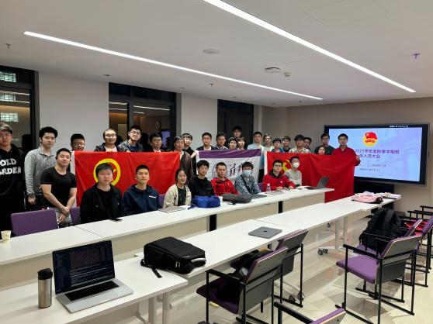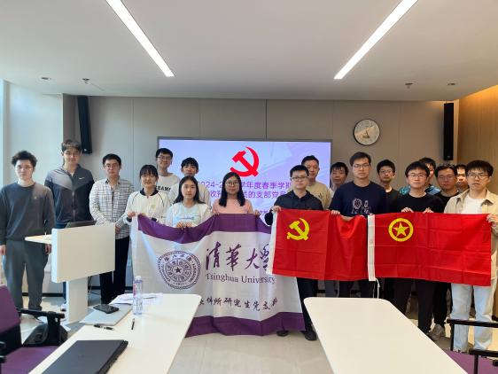
图3 计算机系软件所支部党团班一体化发展活动合影

参考文献
统一标注于文后，用顺序编码制，文中标注于引用内容段后右上角（例如^{[1]}）。著作要提供作者、书名[文献类型标识]、出版地、出版单位、出版年、页码。期刊要求提供作者、篇名、期刊名、年份、卷号、期号、页码。（小四，宋体，1.25倍行距，段前0，段后0）
例如：
- 韩永萍,杨建兰,刘红梅,等.基于“多元融合、纵向班、多导师制”强化专业创新创业实践能力探索与实践[J].创新创业理论研究与实践,2023,6(05):103-106.
- 张昆, 冯立群, 余昌钰, 等. 机器人柔性手腕的球面齿轮设计研究. 清华大学学报: 自然科学版, 1994, 34(2):1-7.
- 竺可桢. 物理学. 北京: 科学出版社, 1973:56-60.
- Dupont B. Bone marrow transplantation in severe combined immunodeficiency with an unrelated MLC compatible donor. // White H J, Smith R, eds. Proceedings of the Third Annual Meeting of the International Society for Experimental Hematology. Houston: International Society for Experimental Hematology, 1974:44-46.
- 郑开青. 通讯系统模拟及软件[硕士学位论文]. 北京: 清华大学无线电系, 1987.

